Попереднє технічне завдання на заміну вхідної групи в магазині «Vodafone»за адресою: м. Київ пр-т Шухевича 2Т ТЦ «SKYMALL»
На весь період проведення робіт призначається відповідальна людина з боку Виконавця робіт до моменту передачі приміщення Замовнику /закінчення робіт.
Процес проведення робіт (демонтаж, шумні роботи, винос сміття, користування водою та каналізацією, вивантаження та навантаження великих речей та інш.) погоджується з представниками Орендаря та суворо дотримується.

Демонтаж існуючого обладнання магазину

- Демонтажні роботи (схема розміщення додається, див. мал.1):
- Виконати демонтаж ролети з електроприводом.
- Виконати демонтаж направляючих ролети та пульта керування нею.
- Виконати демонтаж частини скляного вітражу.
- Виконати маркування ролети (адреса + розміри).
- Виконати перенесення скла (1200*4000) до складу ТРЦ.

- Монтаж скляних конструкцій (схема розміщення додається, див. мал.2):
- Виконати перенесення скляних конструкцій зі складу ТРЦ до приміщення магазину (орієнтовно 50-70м). розміри скляних конструкцій: 1570х4000мм; 1235х4000мм; 1795х1480мм; 890х2420мм (2шт)
- Виконати монтаж скляних конструкцій фасаду з використанням БУ фурнітури.
- Виконати заміну серцевин замків скляних дверей.
- Провести регулювання довідників дверей.

- Інше
- після закінчення робіт провести прибирання місця проведення робіт
- розцінки на роботи, які виконуються на висоті, повинні враховувати вартість користування драбин/лісів. Висота стелі Н=4,0 висота до ЖБ перекриття Н=5,5м.
- перед проведенням пильних робіт передбачити закриття тех. отворів, щілин дифузорів, для запобігання потрапляння пилу у суміжні приміщення (магазини) або на територію ТЦ
- під час проведення робіт біля фасаду магазину та вхідної групи не повинно бути ніякого сміття та зайвих предметів.
- час виконання робіт на фасаді приміщення з 22.00 до 10.00.
- для занесення/винесення: користуватися технічним коридором. Не допускається засмічення тех. коридора та ліфта, у разі зауважень від адміністрації ТЦ – терміново усунити зауваження!!!!
- Обов’язковий виїзд представника підрядника для огляду місця проведення робіт та перевірки БУ комплектуючих для монтажу скляних конструкцій.

У випадку відхилень між ДП і ТЗ необхідно звертатись за уточненням до ІТН. Без попереднього погодження додаткових робот та матеріалів це не буде враховано в фінальному акті.
мал. №1
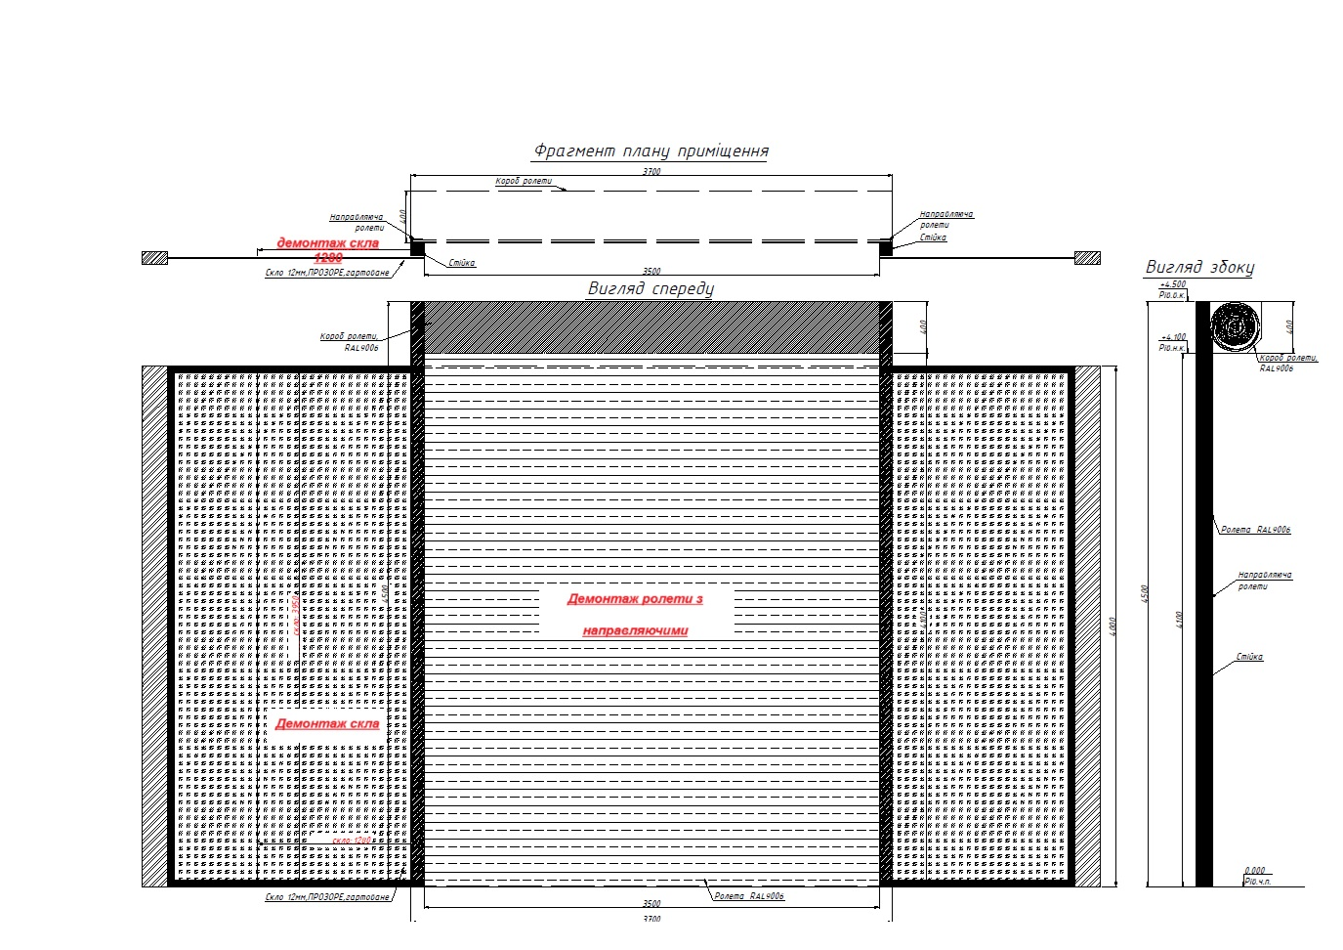
мал. №2

